Задание 3. Задачи на финансовую грамотность
Ответить на вопросы в конце каждой задачи

Совершеннолетнему Роману Р. пришло SMS-сообщение от неизвестного абонента: «Уважаемый клиент! Ваша карта заблокирована, была попытка несанкционированного снятия денег. Для возобновления пользования счётом сообщите по телефону *** данные по Вашей карте: № и PIN-код. В ближайшее время вопрос будет решён. Банк Д.».
В чём состоит опасность данной ситуации для личных финансов Романа Р.? Как ему правильно поступить в данной ситуации?
2.
16−летний Кирилл Б. летом устроился работать курьером. Заработную плату он получал на дебетовую карту. Однажды, возвращаясь домой, он обнаружил пропажу карты. Как следует поступить Кириллу, чтобы восстановить доступ к денежным средствам? Какие правила следует соблюдать Кириллу для безопасного использования дебетовой карты?
3.
14-летнему Ивану родители оформили дебетовую банковскую карту. Теперь они могут перечислять ему денежные средства безналичным способом. Какие преимущества дает такая форма хранения и пользования денежными средствами Ивану?
4.
Семену пришло сообщение в социальной сети от его друга Петра: «Привет, Семен! Не выручишь деньгами до вторника? А то баланс на телефоне отрицательный, а срочно надо связаться с родителями. Скинь 500 рублей на номер ***».
В чём состоит опасность данной ситуации для личных финансов Семена? Как ему правильно поступить?
5.
Совершеннолетней Ксении Ярославовне на смартфон пришло сообщение: «Уважаемая Ксения Ярославовна, наш банк, клиентом которого Вы являетесь, проводил розыгрыш 1 млн. рублей, вы оказались победителем. Для подтверждения вашей готовности принять денежный приз пройдите по ссылке ниже в ваш аккаунт в интернет-банкинге нашего банка и нажмите кнопку согласия. После этого Вам на счет будет перечислен выигрыш».
В чём состоит опасность данной ситуации для личных финансов Ксении Ярославовны? Как ей правильно поступить?
6.
15−летней Александре Е. на день рождение родители подарили 5 тысяч рублей. Александра решила отложить подаренные средства и накопить на новый смартфон. По совету отца она обратилась в банк X для открытия там вклада (депозита). С какого возраста в России разрешено самостоятельно вносить денежные средства в кредитные организации и распоряжаться ими?
7
Лидия Ивановна оказалась в сложной жизненной ситуации: её пса сбила машина и срочно понадобились деньги на операцию. В банке ей предложили кредит под 15% годовых, при условии если она предоставит определенный список документов. Напротив банка располагался Кредитный союз «Выручаю», где ей предложили необходимую сумму под 1% в день при условии предоставления одного только паспорта и в этот же день.
Какое предложение следует принять Лидии Ивановне? Ответ обоснуйте.
8.
Совершеннолетнему Вадиму досталось в наследство крупная сумма денег. Он решил ее инвестировать и получать пассивный доход. Предложите один любой вариант, куда он может вложить деньги. Объясните, почему неэффективно хранить крупную сумму денег дома, не инвестируя ее куда-либо.
9.
У совершеннолетнего Василия сломался автомобиль. В автосервисе сообщили, что ремонт обойдется в 55 тысяч рублей. У Василия таких денег не было и он принял решение взять кредит в банке. Укажите два любых правила, которым следует придерживаться Василию при выборе кредитной организации.
Задание 4 Составление доклада по плану
Используя обществоведческие знания, составьте доклад позволяющий раскрыть по существу тему «Межнациональные конфликты и пути их разрешения».

Пояснение
Один из вариантов плана раскрытия данной темы
1. Сущность понятия «межнациональный конфликт»
2. Причины межнациональных конфликтов:
а) социально-экономические;
б) территориальные;
в) конфессиональные и др.
3. Пути разрешения межнациональных конфликтов:
а) создание эффективно действующих международных организаций;
б) достижение соглашения на основе взаимных уступок и др.
4. Примеры «межнациональных конфликтов» в странах и их возможное разрешение

Задание 5 Анализ статистической информации
Социологическая служба страны Z регулярно проводит опросы общественного мнения. Гражданам был задан вопрос: «Как Вы участвуете в политической жизни страны?».

Результаты опроса (в % от числа опрошенных) представлены в виде диаграммы.
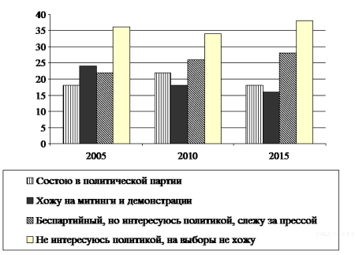

Сформулируйте по одному выводу:
- а) о сходстве и б) о различии в позициях групп опрошенных.
- выскажите предположение о том, чем объясняются произошедшие изменения

